Отчет по лабораторной работе 11 ТРПО

Негриенко Вячеслав

Задание 10

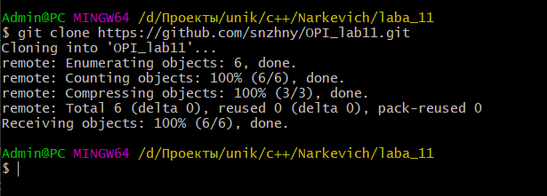

Задание 11

Конф. файл

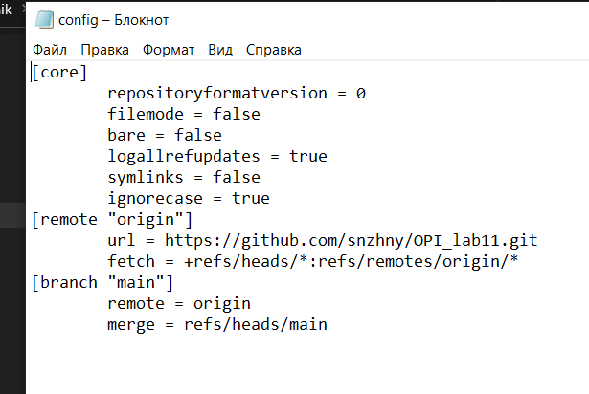

Задание 12

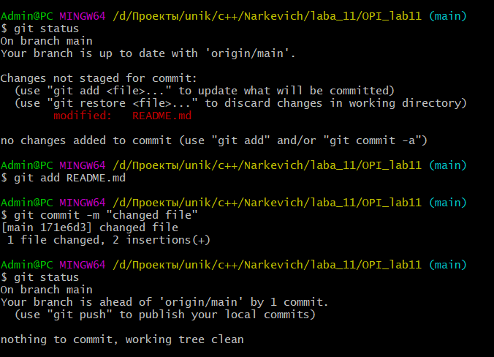

Task 13

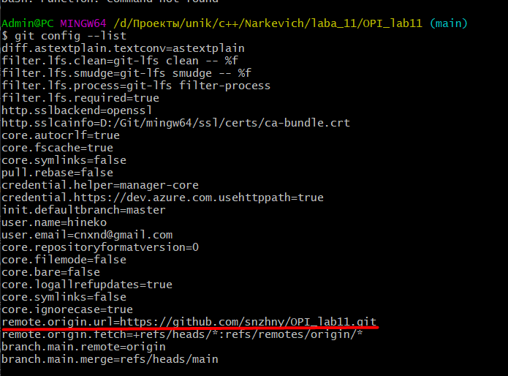

Task 15

Добавилась строка

